Котляр Тарас Анатолійович

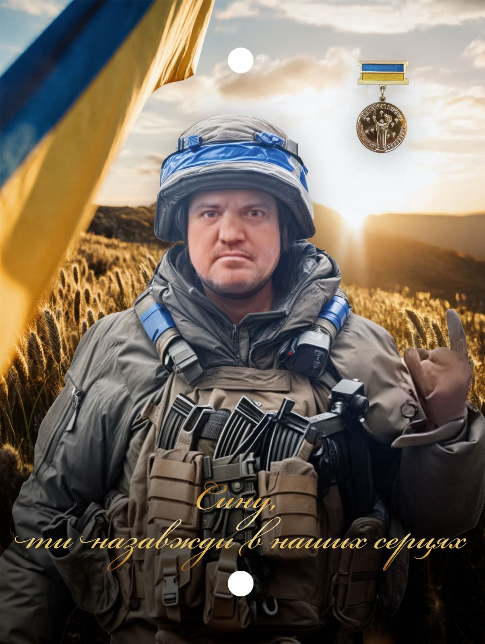
Дата народження: 05.12.1978
Дата смерті: 22.03.2025
Місце народження: м. Київ
Місце загибелі: с-ще Надіївка, Донецька обл.
Позивний: «Тарік»
Звання: солдат
Посада: номер обслуги гранатометного взводу роти вогневої підтримки мотопіхотного батальйону в\ч А2167
Підрозділ: 72-га окрема механізована бригада імені Чорних Запорожців

Котляр Тарас Анатолійович народився 5 грудня 1978 року в місті Києві, де й провів свої дитячі та юнацькі роки. Після закінчення Спеціалізованої школи І-ІІІ ступенів №120 вступив до Київського індустріально-педагогічного коледжу, де здобув фах зварювальника.
У мирному житті Тарас був справжнім майстром на всі руки — умів і любив працювати, завжди допомагав іншим, брався за будь-яку справу й доводив її до кінця.
У 2024 році вступити до лав Збройних сил України. Він проходив службу в легендарній 72-й окремій механізованій бригаді імені Чорних Запорожців, обіймаючи посаду гранатометника 4-го батальйону вогневої підтримки мотострілецького підрозділу. Разом із побратимами брав участь у бойових діях на найскладніших ділянках фронту Донецької області, зокрема у районах Водяного та Вугледара. За пройдений шлях і відвагу мав статус учасника бойових дій та був нагороджений медаллю «Ветеран війни».
22 березня 2025 року Тарас Котляр загинув під час відбиття штурмових дій противника поблизу селища Надіївка Покровського району Донецької області. Разом із побратимами він до останнього утримував визначені рубежі, сумлінно та з честю виконуючи поставлене бойове завдання.
Він назавжди залишиться в пам’яті рідних, побратимів та друзів як мужній воїн, вірний побратим і добра, щира людина, яка віддала життя за свободу своєї країни.
Похований Тарас Котляр у селі Підлісся Броварського району Київської області.
Вічна та світла пам’ять Герою.

